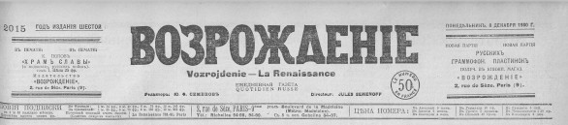

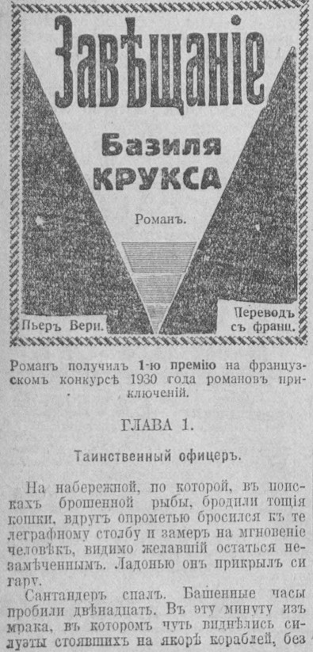

Номер парижской газеты «Возрождение»,
в котором было напечатано начало романа

